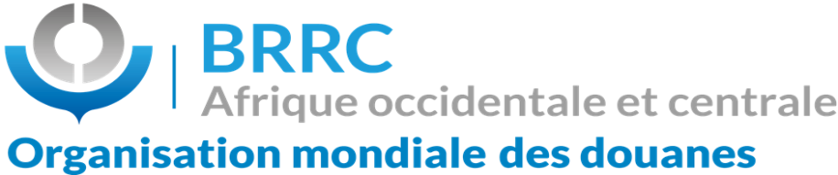

TABLEAU D’EVALUATION DE LA MISE EN œuvre DES RECOMMANDATIONS de lA 10ème REUNION
DES POINTS DE CONTACT POUR LE RENFORCEMENT DES CAPACITES DES ADMINISTRATIONS
DES DOUANES DE LA REGION DE l’organisation mondiale des douanes (omd)
DE L’AFRIQUE DE L’OUEST ET DU CENTRE (aoc)
KINSHASA, le 26 septembre 2019

Point 3 de l’ordre du jour de la 11ème réunion des Points de Contact

N° | RECOMMANDATIONS | LA RECOMMANDATION  A-T-ELLE ETE MISE EN ŒUVRE ?  Répondre par OUI ou NON
 |  | Si oui,  INITIATIVES CONCRETES | Si non,  CONTRAINTES / DIFFICULTES
A la Vice-Présidence et au Secrétariat de l’OMD

 | Maintenir l’inscription à l’ordre du jour de la prochaine rencontre des directeurs généraux, une séance de sensibilisation sur le leadership et son impact dans le succès de la réforme.
 | Encourager les Administrations membres de la Région à privilégier le partage d’expériences et de bonnes pratiques notamment dans le cadre du Programme Régional de Coaching.
Au Secrétariat de l’OMD
Intensifier les initiatives pour rechercher les soutiens en
matière de GRH, gestion stratégique et relation avec les
parties prenantes pour toute la Région AOC; (Nouvelle)
 | Améliorer la coordination avec le BRRC-AOC, dans le traitement et l’analyse des requêtes de renforcement des capacités émanant des Administrations douanières de la Région AOC.
 | Aider la région à organiser un atelier régional sur les indicateurs clés de la performance en 2019.
4- Etendre la formation sur la sécurité dans la Région AOC ;
(Nouvelle)
Au BRRC-AOC
Elaborer à l'attention des Administrations membres et des
structures régionales des instruments d'évaluation de la
pertinence et de l'impact des activités de renforcement des
capacités menées dans la Région AOC ;
Finaliser les termes de référence révisés des Points de
contact en vue de leur adoption à la prochaine réunion du
Comité des Experts ; (Nouvelle)
Mettre en place un Groupe de Travail Régional (GTR)
constitué du BRRC, du GTR Informatique et des 4 Administrations des douanes (Cameroun, de la Cote d’Ivoire
et de la Gambie), chargé d’élaborer des indicateurs
stratégiques notamment pour la confection des tableaux de
bord ; (Nouvelle)
 | Organiser un atelier régional sur l’analyse des données ;
Développer un programme de renforcement des capacités
des administrations de douanes en matière gestion des
projets ; (Nouvelle)
Mettre en place un outil d’évaluation des Points de contact ;
(Nouvelle)
Aux CRF
 | d’élaborer leurs stratégiques de formation. (Nouvelle)
Effectuer un benchmarking auprès des autres régions au
sujet de la stratégie de redynamisation des centres
régionaux de formation AOC.
Aux Administrations des douanes membres de la Région AOC
 | Poursuivre le partage d’expériences et de bonnes pratiques au sein de la région notamment dans le cadre du Programme Régional de Coaching ;
 | Aux Administrations ayant rompu les contrats avec les sociétés d’inspection de poursuivre le partage d’expériences et de bonnes pratiques avec les autres Administrations de la Région et de produire un rapport sur l’impact de cette réappropriation lors des réunions des Points de Contact ;
Participer activement dans les délais aux questionnaires et
enquêtes provenant notamment de l’OMD et des structures
régionales ; (Nouvelle)
Renforcer leur capacités en matière de gestion des projets ;
(Nouvelle)
Elaborer une stratégie nationale de mise en œuvre de la
ZLECAf ; (Nouvelle)
 | Participer activement aux Comités Nationaux de Facilitation des Echanges ; (Nouvelle)
 | Développer et mettre en place une stratégie d’analyse des données conformément au Manuel de l’OMD sur l’analyse des données. (Nouvelle)
Aux Points de Contact
 | Informer dans les meilleurs délais le BRRC-AOC des Accords de collaboration conclus par leurs Administrations en mentionnant les pays partenaires et les domaines de collaboration ;
Elaborer et transmettre au Secrétariat de l’OMD et BBRCAOC un rapport de synthèse des activités de renforcement
des capacités au plus tard fin novembre de chaque année,
en vue de l’élaboration du rapport annuel d’activités de
l’OMD. (Nouvelle)

